ด่วนที่สุด
ที่ ............./........ |  | ............หน่วยงาน............  ..........................................  อำเภอ........ จังหวัด…… 92..........
มกราคม 2566

เรื่อง แจ้งความประสงค์ขอเข้าร่วมโครงการให้บริการติดตั้งและบำรุงรักษาอุปกรณ์ประหยัดพลังงานในระบบการผลิตไฟฟ้าจากพลังงานทดแทนฯ (โครงการติดตั้งระบบผลิตไฟฟ้าจากพลังงานแสงอาทิตย์ฯ)

เรียน ผู้อำนวยการฝ่ายธุรกิจบริการและคุณภาพไฟฟ้า การไฟฟ้านครหลวง

อ้างถึง หนังสือการไฟฟ้านครหลวง ที่ มท 5231/193/66 ลงวันที่ 20 ตุลาคม 2566

สิ่งที่ส่งมาด้วย 1. ข้อมูลที่ตั้ง แผนผังบริเวณฯ และผู้ประสานงานของหน่วยงานฯ จำนวน 1 ชุด
2. ข้อมูลการใช้พลังงานไฟฟ้าของหน่วยงานฯ (แยกแต่ละมิเตอร์ไฟฟ้า) จำนวน 1 ชุด
3. สำเนาใบแจ้งหนี้ค่าไฟฟ้า 17 เดือน (ม.ค.65-พ.ค.66) จำนวน 1 ชุด

ตามหนังสือที่อ้างถึง การไฟฟ้านครหลวง ขอเชิญสำนักงานเขตพื้นที่การศึกษาประถมศึกษาเข้าร่วมโครงการให้บริการติดตั้งและบำรุงรักษาอุปกรณ์ประหยัดพลังงานในระบบการผลิตไฟฟ้าจากพลังงานทดแทนและพลังงานทางเลือก (โครงการติดตั้งระบบผลิตไฟฟ้าจากพลังงานแสงอาทิตย์ฯ) เพื่อช่วยหน่วยงานราชการลดการใช้พลังงานไฟฟ้า ลดปัญหามลพิษและสิ่งแวดล้อม โดยการไฟฟ้านครหลวงซึ่งเป็นรัฐวิสาหกิจของรัฐ มีโครงการให้บริการติดตั้งระบบผลิตไฟฟ้าจากพลังงานแสงอาทิตย์ฯ และบำรุงรักษา ตลอดอายุการใช้งาน โดยหน่วยงานภาครัฐไม่ต้องรับผิดชอบค่าใช้จ่ายใดๆ ในการติดตั้งและบำรุงรักษาฯ นั้น

ในการนี้ ...........หน่วยงาน........... ขอแจ้งความประสงค์เข้าร่วมโครงการให้บริการติดตั้งและบำรุงรักษาอุปกรณ์ประหยัดพลังงานในระบบการผลิตไฟฟ้าจากพลังงานทดแทนและพลังงานทางเลือก (โครงการติดตั้งระบบผลิตไฟฟ้าจากพลังงานแสงอาทิตย์ฯ) พร้อมทั้งขอนำส่งแบบตอบรับเข้าร่วมโครงการ และสำเนาใบแจ้งหนี้ค่ากระแสไฟฟ้า รายละเอียดตามสิ่งที่ส่งมาด้วย 1-3

จึงเรียนมาเพื่อโปรดพิจารณา

ขอแสดงความนับถือ

(นาย......................................)
.......ตำแหน่งผู้บริหารสูงสุด......

กอง/กลุ่ม.........................................
โทร. ....................................................
โทรสาร ..............................................
สิ่งที่ส่งมาด้วย 1

โครงการให้บริการติดตั้งและบำรุงรักษาอุปกรณ์ประหยัดพลังงานในระบบการผลิตไฟฟ้าฯ
(โครงการติดตั้งระบบผลิตไฟฟ้าจากพลังงานแสงอาทิตย์ฯ ของการไฟฟ้านครหลวง)
สำนักงานเขตพื้นที่การศึกษาประถมศึกษา

ข้อมูลที่ตั้งและผู้ประสานงานของหน่วยงานฯ

ชื่อหน่วยงาน พิกัด GPS
ที่ตั้งเลขที่ หมู่ที่ ซอย ถนน
ตำบล/แขวง อำเภอ/เขต จังหวัด
รหัสไปรษณีย์ โทรศัพท์ โทรสาร .

รายละเอียดการติดตั้งระบบผลิตไฟฟ้าจากพลังงานแสงอาทิตย์แบบติดตั้งบนหลังคา
ขนาดกำลังการผลิต | KWp พื้นที่ติดตั้งบนหลังคาประมาณ ตารางเมตร (7 ตร.ม/1 KWp)  (ขนาดกำลังการผลิตติดตั้งสามารถพิจารณาจาก ค่าไฟฟ้า 5,000 บาท/เดือน=10 KWp  หลังคารับน้ำหนักประมาณ 20 กก./ตร.ม

รายชื่อผู้บริหารสูงสุดของหน่วยงาน
1. ชื่อ-นามสกุล ตำแหน่ง
โทรศัพท์ มือถือ
E-Mail line id:

รายชื่อผู้ประสานงานของหน่วยงาน
1. ชื่อ-นามสกุล ตำแหน่ง
โทรศัพท์ มือถือ
E-Mail line id:

2. ชื่อ-นามสกุล ตำแหน่ง
โทรศัพท์ มือถือ
E-Mail line id:

จึงเรียนมาเพื่อโปรดพิจารณา

ขอแสดงความนับถือ

(............................................................)
ตำแหน่ง..................................................................
ผู้บริหารสูงสุดของหน่วยงาน

หมายเหตุ
- โปรดแนบใบแจ้งหนี้ค่ากระแสไฟฟ้า 17 เดือน/1 มิเตอร์ (มกราคม 2565- พฤษภาคม 2566)
- โปรดส่งข้อมูลภายในวันที่ 29 พฤศจิกายน 2566 หรือจนกว่าจะหมดโควต้า

สิ่งที่ส่งมาด้วย 1

แผนผังบริเวณแสดงตำแหน่งอาคารและหม้อแปลง
(แยกแต่ละเขตพื้นที่ กรณีมีที่ตั้งหน่วยงานแยกสำเนาทะเบียนบ้าน)

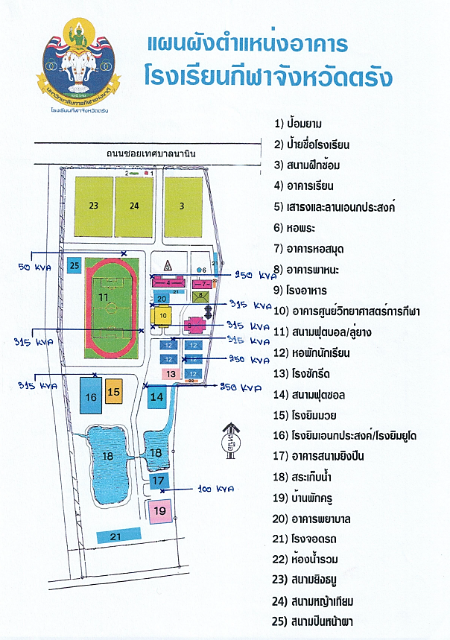
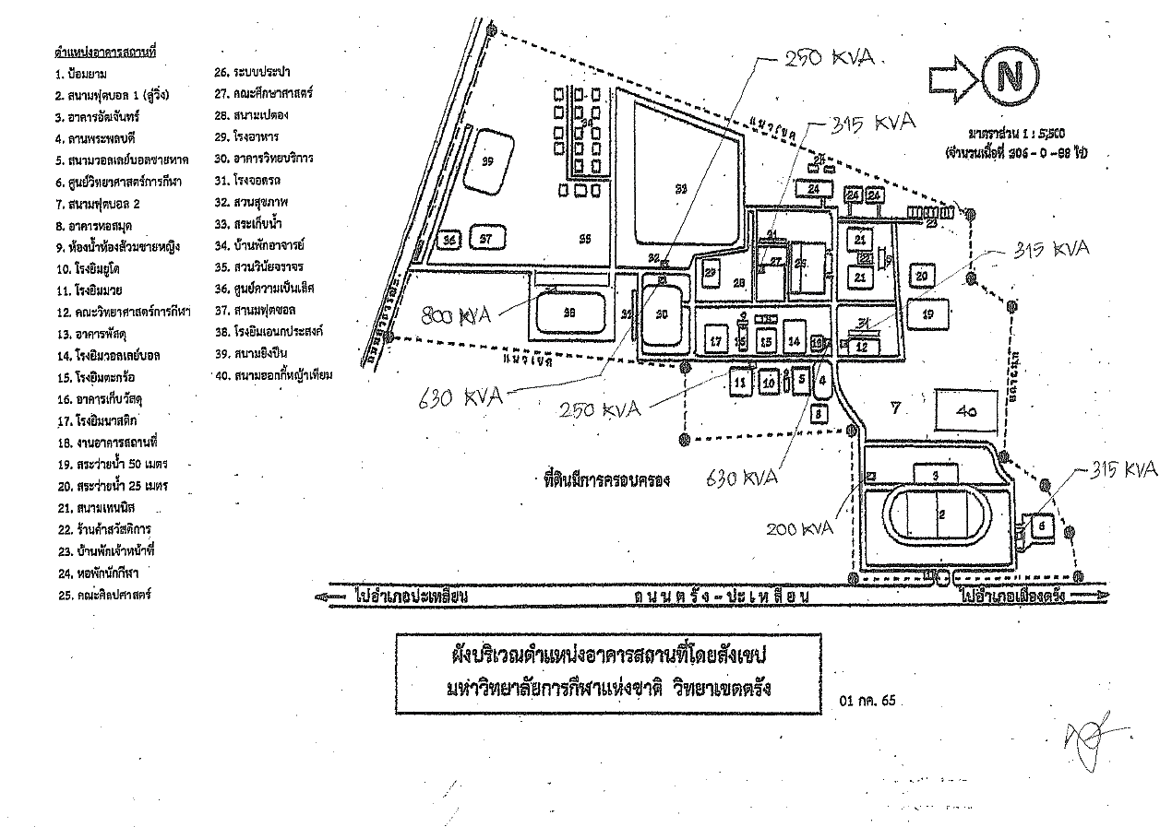

สิ่งที่ส่งมาด้วย 2

โครงการให้บริการติดตั้งและบำรุงรักษาอุปกรณ์ประหยัดพลังงานในระบบการผลิตไฟฟ้าฯ
(โครงการติดตั้งระบบผลิตไฟฟ้าจากพลังงานแสงอาทิตย์ฯ ของการไฟฟ้านครหลวง)
สำนักงานเขตพื้นที่การศึกษาประถมศึกษา

ข้อมูลการใช้พลังงานไฟฟ้าของหน่วยงานฯ (แยกบันทึกข้อมูลแต่ละมิเตอร์ไฟฟ้า)

1. ข้อมูลระบบไฟฟ้าจำนวนและขนาดหม้อแปลง (แยกบันทึกข้อมูลแต่ละมิเตอร์ไฟฟ้า)
ขนาดหม้อแปลง KVA จำนวน ลูก
ขนาดหม้อแปลง KVA จำนวน ลูก
รวมขนาดหม้อแปลงทั้งหมด KVA

2. ข้อมูลการใช้พลังงาน (แยกบันทึกข้อมูลแต่ละมิเตอร์ไฟฟ้า)
2.1 สรุปข้อมูลการใช้ไฟฟ้าของหน่วยมิเตอร์ไฟฟ้าเลขที่.........................................................................
ชื่อหน่วยงาน |  |  |  | พิกัด GPS
หมายเลขผู้ใช้ไฟฟ้า |  |  | ประเภทผู้ใช้ |  | หม้อแปลง
Peak Demand |  | ปริมาณการใช้ไฟฟ้า (kWh) | เฉลี่ย/เดือน |  | ค่าไฟฟ้า ฿/ปี
ค่าไฟฟ้าเฉลี่ย/ปี |  | ปริมาณการใช้ไฟฟ้า (kWh) | ต่อปี |  | ค่าไฟฟ้า/เดือน

2.2 ตารางแสดงรายละเอียดค่าใช้จ่ายไฟฟ้าในแต่ละเดือน
ตารางแสดงรายละเอียดค่าใช้จ่ายค่าไฟฟ้าในแต่ละเดือน
เดือน/ปี  (ปี..2565...) | ข้อมูลปริมาณการใช้พลังงานไฟฟ้า |  |  |  |  | ค่าไฟฟ้ารวม VAT (บาท/เดือน)
เดือน/ปี  (ปี..2565...) | Demand Charge |  | ค่า Ft |  | จำนวนพลังงานที่ใช้(kWh) | ค่าไฟฟ้ารวม VAT (บาท/เดือน)
เดือน/ปี  (ปี..2565...) | P (KW) | จำนวนเงิน  (บาท) | ค่า Ft  (บาท/หน่วย) | จำนวนเงิน  (บาท) | จำนวนพลังงานที่ใช้(kWh) | ค่าไฟฟ้ารวม VAT (บาท/เดือน)
มกราคม 2565
กุมภาพันธ์ 2565
มีนาคม 2565
เมษายน 2565
พฤษภาคม 2565
มิถุนายน 2565
กรกฎาคม 2565
สิงหาคม 2565
กันยายน 2565
ตุลาคม 2565
พฤศจิกายน 2565
ธันวาคม 2565
มกราคม 2566
กุมภาพันธ์ 2566
มีนาคม 2566
เมษายน 2566
พฤษภาคม 2566
รวมทั้งสิ้น
3.3 โปรดแนบสำเนาใบแจ้งหนี้ค่าไฟฟ้า เดือนมกราคม 2565 - พฤษภาคม 2566 (17 เดือน)
สิ่งที่ส่งมาด้วย 3

สำเนาใบแจ้งหนี้ค่าไฟฟ้า 17 เดือน (ม.ค.65-พ.ค.65)
(แยกส่งใบแจ้งหนี้ค่าไฟฟ้าแต่ละมิเตอร์)

ตัวอย่างใบแจ้งหนี้ค่าไฟฟ้า

